Title: Automated Processing and Interpretation of SnowMicroPenetrometer Signals ..?

Fragen habe ich rot markiert oder als Kommentare beigefügt
Die Grafiken in den Results sind hier oft in schlechte Qualität aber im Latex-Dokument als .svg Dateien
Ab Discussion nur grober Inhalt, das wird sich wsl. noch ändern, wenn ich bis dorthin geschrieben habe
Ich würde auf englisch schreiben, deshalb die Überschriften auf englisch

ABSTRACT (DE/EN)

1 Introduction
- Schneebedeckung weltweit und in den Alpen im speziellen
- Bedeutung der Schneedecke für hydrologische Prozesse (Schneeschmelze, Wasserverfügbarkeit), alpine Infrastruktur und Lawinenvorhersage
- Herausforderungen aktueller Schneedeckenanalyse: Manuelle Messungen sind zeitaufwändig, subjektiv und schwer flächendeckend umsetzbar
- Ziel: Objektive, hochaufgelöste und automatisierbare Schneedeckenanalyse – hier bietet das SnowMicroPenetrometer (SMP) vielversprechende Möglichkeiten
1.1 Methods for snow cover analysis: from classical stratigraphy measurement to the SnowMicroPenetrometer
- Klassische Methoden: Händisches Schneeprofil für die Bestimmung der Stratigraphie, Temperatur-, Dichtemessungen (händisch oder Messgeräte), Stabilitätstests (ECT, CT, RB)
- Grenzen: Niedrige Auflösung, starke Anwenderabhängigkeit, geringe Wiederholbarkeit, alle Messungen erfordern manuelle Benutzung und viel Zeit (jede Messung braucht selbstgegrabenes Loch und die meisten sind auf Expertise und Genauigkeit des Beobachters angewiesen)
- Übergang zur automatisierten Messung (Rammsonde, Avatech SP1, Propagation Labs, Snow Sound Pen (ISSW-Paper 2024), Radar > zu schlecht und akustische Emissionen
- SMP als hochauflösendes und objektives Messinstrument:
  - Konzept und Grundprinzip (nur kurz: Kraftmessung über Tiefe mittels konischer Spitze, sehr hochauflösend)
  - Verweis auf ausführliche Beschreibung in Kapitel 3 (Methods)
1.2 Research objectives and questions
- Ziel dieser Arbeit: Entwicklung und Validierung von Methoden zur automatisierten Signalinterpretation des SMP mit Fokus auf:
  - Robuste automatische Detektion der Schneeoberfläche
(Für Signalqualität (und weitere Berechnungen) ist wichtig zu erkennen, wann Gerät in Schneedecke reinfährt, gibt’s Algorithmen die besser funktionieren als manuell bestehende Methoden)
    - Forschungsfrage: Wie kann die Oberflächendetektion aus dem Signal verbessert werden?
  - Automatischer Vorgang zur Rauschreduktion durch Mittelung mit automatischer Profilauswahl und Anpassung ohne Informationsverlust
… Einzelmessungen sind durch Umgebungsvariabilität (z. B. ungleiche Tiefen, unterschiedliche Positionierung, lokale Schneedifferenzen) gestört, Mittelung könnte Robustheit z. B. für Dichteableitung, Schneeschichtdetektion etc. erhöhen
    - Forschungsfrage: Kann ein automatisches Vorgehen zur Mittelung aufgestellt werden
    - Forschungsfrage: Wie wirkt sich der Messparameter Geschwindigkeit auf die Interpretation des Signals aus?
  - Ableitung physikalischer Parameter wie der Dichte aus dem Kraftsignal,
    - Wichtiger Parameter in Schneedeckenmodellierung, Schneewasserwertermittelung etc.
    - Forschungsfrage: Kann die Dichteparametrisierung durch die aufgestellte, automatische Signalprozessierung verbessert werden?

2 State of the art: processing and interpretation of SMP signals
Als Einleitung kurz nochmals erwähnen, dass es zwar andere Methoden gibt, um das Ramm/widerstandsprofil aufzunehmen, aber ausschließlich auf das SMP fokussierst. Evtl. andere Literatur angeben, wo man für andere Geräte nachschauen kann.
In diesem Kapitel werden die in der Literatur entwickelten Ansätze vorgestellt, mit denen aus dem rohen Kraftsignal des SMP quantitative und interpretierbare Schneeparameter abgeleitet werden. Dazu wird der Weg vom Rohsignal über Postprocessing und Qualitätssicherung bis hin zur physikalischen Parametrisierung (z. B. Dichte) aufgezeigt. Die Struktur folgt dabei der Datenverarbeitungskette:
- Rohsignal → 2. Aufbereitung (Qualität & Software) → 3. Interpretation → 4. Anwendungsparameter.

2.2 Postprocessing of SMP signals: from raw data to analyzable profiles
Das SMP erzeugt sehr hochaufgelöste Kraftsignale (242 Werte/mm). Um daraus verlässliche Schneeinformationen zu gewinnen, muss das Signal bereinigt, qualitativ bewertet und in einer geeigneten Umgebung verarbeitet werden.
2.2.1 Signal quality assesment
- In vielen Studien erfolgt die manuelle Qualitätsklassifikation der Signale (z. B. Pielmeier et al. 2009, Bellaire 2009):
  - Kriterien: Trends, Offsets, reduzierte Mikrovarianz, Signaldrift
  - Problem: subjektiv, zeitaufwendig, schwer zu reproduzieren
- Auch bei Marshall 2009 etc. werden „gute“ Signale vorausgesetzt – es fehlt jedoch eine automatisierte Methode zur Erkennung ungeeigneter Profile.
- Fazit: Es fehlt an skalierbaren, automatisierten Verfahren zur Qualitätssicherung für große Datensätze.
2.2.2 Snowmicropyn as a signal processing platform
- Open-Source Python-Paket mit GUI (pyngui)
- Funktionen:
  - Signalimport ( von .pnt-Files)
  - Visualisierung & manuelle Annotation (z. B. Oberflächenmarkierung, Marker setzen)
  - Grundlegendes Preprocessing: Downsampling, Glättung (Hanning/Hamming)
  - Export als csv auch angepasst für spezielle weitere Programme (Niviz)
- Auch post-hoc Berechnungen von Mikromechanischen Parametern möglich (mit package für python Skripte, in Benutzeroberfläche im Hintergrund)
- Berechnung von abgeleiteten Parameter Dichte und SSA nach verschiedenen Parametrisierungen möglich
2.2.3 SMP profiles matching by dynamic time wrapping
- Hagenmuller and Pillox 2016
- Methode zur automatisierten Tiefenanpassung von SMP-Profilen zur Minimierung der Intra-Set-Variabilität
- Profile werden segmentiert und vertikal gestaucht/gestreckt, um ein repräsentatives Mittelprofil zu erzeugen
- Ähnlichkeit über logarithmierte Härteabweichung
- Erfolgreich bei vergleichbaren Profilen (z. B. SMP/SP1)
- Limitation: basiert nur auf Tiefenabgleich, keine inhaltliche Similarity
2.3 Approaches to the physical interpretation of the SMP signal
2.3.1 Special Applications (without physical model)
- Visuelle Layer-interpretation, Schwellenwerte, Peakzählung (z. B. Bellaire, Pielmeier)
- Anwendung z. B. zur Stabilitätsklassifikation oder Signalsegmentierung
- Limitierung: rein empirisch, sensitiv gegenüber Preprocessing, nicht generalisierbar
2.3.2 micromechanical snow theory for SMP signals
- Johnson & Schneebeli 1999: Konzeption: Das Kraftsignal ergibt sich aus der Überlagerung spröder Brüche von Mikrostrukturelementen
- Parameter: Strukturgröße L, Bruchkraft f, elastische Deformation δ → daraus: E-Modul, Mikrofestigkeit etc.
- Erweiterte Inversion aus Marshall & Johnson 2009
- Monte-Carlo-basierte Inversionsmethoden auf Basis des mikromechanischen Modells
- Berücksichtigt simultane Brüche, nichtlineare Effekte, realistischere Annahmen
- Verbesserung des ersten, grundlegenden Modells
2.3.3 statistical interpretation and classification
- Klassifikation von Schneeschichten aus Signalmomenten (Mittelwert, Varianz, Peaks) z. B. bei Satyawali et al. 2009
- Neuere Ansätze mit Machine Learning: Klassifikation in Schneetypen, Training auf manuell annotierten Profilen (Kaltenborn et al. 2023)
2.3.4 Shot-Noise-Modell
- Löwe and van Herwjien 2012
- Interpretiert das Signal als stochastischen Prozess (Poissonprozess)
- Ableitung von Mittelwerten, Kovarianzen, Korrelationen aus Signalstatistik
- Verbindet physikalisches und statistisches Modell

2.4 Derivation of physical parameters from SMP signals
Die zuvor beschriebenen Interpretationsansätze können genutzt werden, um konkrete Schneeparameter aus dem Kraftsignal zu berechnen. Hierfür wird das micro-mechanische Schneemodell aus 2.3.2 kombiniert mit den Strukturparametern aus Shot Noise 2.3.4 berechnet. Aus diesen können Schneeparameter abgeleitet werden.
2.4.1 Density parametrization
- Proksch et al.: empirische Beziehung aus Signalstatistik & µCT-Daten
- Calonne et al.: Korrektur von SSA und Dichte Parametrisierung auf neuen Geräten
- King et al.:
2.4.2 other derived parameters and applications
- Spezifische Oberfläche (SSA)
- Einsatz in KI-Modellen wie SnowDragon (z. B. als Inputparameter)

3. Data
3.1 Dataset collected in this study
Fotos mit Markierungen vom Messaufbau ..
Allgemeines | Ort | Axamer Lizum (AT)
 | Höhe | 2122m
 | Messtage | 2 Tage, 31.01 (Hochwinter), 21.03.2025 (Frühjahr)
Messungen | Widerstand | SMP | 10 Messungen pro Tag
 | Dichte | Volume-based cylindrical measurement (manuell), SnowPro Sensor | 3,4 cm Ø; dünne Schichten ggf. zusammengefasst,  Snow Pro alle 10cm vertikal
 | Handprofil |  | Schichtung  Kornformen und Härteklassen  Temperaturprofil (alle 10 cm)
 | Stabilitätstests | ECT | 2 pro Tag

- Ziel: Dokumentation typischer Schneedeckenstrukturen in unterschiedlichen Jahreszeiten, Gegenüberstellen von zwei SMP-Messgeschwindigkeiten
- Gesamtumfang: 20 SMP-Messungen + Zusatzmessungen
3.1.1 SMP measurements
- 10 SMP-Messungen pro Tag
- 2 Geschwindigkeiten:
  - 5 Messungen mit 20 mm/s
  - 5 Messungen mit 8 mm/s, hier könnte durch die Samplingrate ein Aliasing Problem aufgetreten sein.
- Aufbau:
  - Tag 1: horizontale Linien (jeweils pro Geschwindigkeit)
  - Tag 2: vertikaler Aufbau entlang Hangneigung
  - Positionierung so nah wie möglich beieinander, um Vergleichbarkeit sicherzustellen
Stability tests
- Wurden vor den SMP-Messungen durchgeführt
Manual snowprofile
- Erhebung durch zwei Experten nach geltenden Standards
Density measurements

3.2 Long-term dataset WFJ DailySMP
- Langzeitdatensatz von SLF
Allgemeines | Ort | Weißfluhjoch Test Site (CH)
 | Höhe | 2536m
 | Messtage | 2015–2025 (fast tägliche Messungen, Winterhalbjahr) 1282 Messtage
Messungen | Widerstand | SMP | bis zu 5 SMP-Profile pro Tag es gibt auch lückenhafte Tage, ca 6410 Profile
- SMP Zusatzdaten:
  - .ini-Files mit:
    - Manuell gesetztem Surface-Marker (über pyngui)
    - Qualitätscode (1 = gut, 2 = moderat, 0 = unklassifiziert)
- Zwei Anwendungsfälle des Datensatz:
- 1) Zur Validierung einer neu entwickelten Obeflächendetektionsmethode
  - Nur Profile mit quality flag = 1 verarbeitet, es bleiben 2816 Profile
  - Zusätzlich ini files verwendet mit gesetztem Surface marker

- 2) Zur Demonstration Automatisierungsvorgangs
- Hier zusätzlich noch:
- Nicht im Datensatz aber veröffentlicht auf Schneeprofilseite des SLF: Händische Schneeprofile von der gleichen Test Site, alle zwei Wochen, Tag überschneidet sich für die SMP Messung, beinhalten DIchtemessung
- Hiervon drei rausgesucht, die ich für Validierung von meiner Methode später verwende, mit zugehörigen SMP Datensätzen
Dichte
Handprofil |  | Schichtung  Kornformen und Härteklassen  Temperaturprofil (alle 10 cm)
Stabilitätstests | ECT

4. Measurement method: SnowMicroPenetrometer (SMP)
4.1 Operating principle
- Vertikal eindringende Stange mit konischer Spitze (5 mm Ø, 50°)
- Piezoelektrischer Kraftsensor misst Widerstand beim Eindringen → Spannungssignal
- Signalübertragung über Stange → Verstärkung → Speicherung als .pnt-File auf SD-Karte
- Sehr hohe vertikale Auflösung (ca. 250 Messpunkte/mm)
4.2 Technical specifications of SMP4
- Auflistung wesentlicher Parameter (z. B. 20 mm/s Geschwindigkeit, ±50 N Messbereich)
4.3 Components and signal transmission process
- Controller Unit, Sensor Tip, Motor Unit, Verstärker, Sensor Cable etc.
- Datenstruktur: 4 Byte pro Kraftwert im Binärformat (.pnt)

5 Signal processing methods
Die folgenden Methoden werden vorgestellt um das Signal zu verarbeiten: surface detection, automatical alignment and calculating mean, density parametrization. Die methoden werden nacheinander auf die Signale angewandt und folgen der Programmstruktur
5.1 Surface detection algorithm
5.1.1 Surface detection algorithm by snowmicropyn
- Programmfluss als Flussdiagramm einfügen
- Entfernt Startbereich (~1 mm), Downsampling & Glättung mit Hamming-Fenster
- Gradientenberechnung via numpy.gradient(), Standardabweichung als Schwellwertbasis
- Schwellenwertüberschreitung → Oberflächendetektion
- Limitation: bei geringer Dichte ungenau, erkennt oberfläche oft erst zu spät
5.1.2 New surface detection algorithm
- Sliding Linear Regression innerhalb 1 mm Fenster zur Gradientenberechnung
- Adaptive Schwellenwertbildung aus "ruhigem" Bereich innerhalb der ersten 10 cm mit minimaler STD
- Glättung der Gradienten mit Hanning-Fenster
- Logik: Starke Überschreitung → Prüfung auf Rückfall → sonst: Detektion
- Schwellenwertoptimierung:
  - Durchführung auf 200 WFJ-Profilen
  - Optimierung hinsichtlich MAE, MSE, RMSE gegenüber manuell gesetzter Oberfläche
  - Beschreiben welche Werte ausprobiert wurden
  - Schwelle = 5 × STD liefert bestes Ergebnis
- Evaluierung auf Schweizer Datensatz mit 2600 Profilen

5.2 Automated multi-profile processing: matching and averaging
- Ziel: Entwicklung eines automatischen Verfahrens zur Kombination und Mittelung mehrerer SMP-Profile, um rauschärmere und repräsentative Profile zu erzeugen.
- Anwendungsfälle:
  - Vergleich örtlich benachbarter Profile (gleicher Tag, gleiche Position)
  - Vergleich von Geschwindigkeitsprofilen (z. B. 8 mm/s vs. 20 mm/s)
- Vorgehen basiert auf einem mehrstufigen Verfahren:
  - Vorverarbeitung & Alignment
  - Similarity-Berechnung
  - Gruppierung & Kombination
  - Mittelbildung

5.2.1 Step 1: Profile alignment
- Notwendig zur Beseitigung vertikaler Offsets (z. B. durch manuelle Aufstellung)
- Vorgehen Vorverarbeitung:
  - Schneeboden: autodetect_ground() (snowmicropyn)
  - Oberfläche: neue Oberflächendetektionsmethode aus Abschnitt 3.2
  - Verwendung nur des Bereichs zwischen Oberfläche und Boden
- Kreuzkorrelation zur Bestimmung des optimalen Lags
  - Kreuzkorrelation aufstellen und erklären
  - Anwendung erklären: Maximierung der Übereinstimmung
  - Umsetzung: Aufstellen eines Anwendungsbereichs der Signale, Berechnung der Kreuzkorrelationsfunktion, lokales Maximum um +-10cm ist maximale Verschiebung
  - 10cm noch begründen, mehr Abweichung ist unrealistisch in Bereichen von 1m Schneebdeckung, Wert ist konfigurierbar
5.2.2 Step 2: Similarity-metric
- Ziel: Quantifizierung der Ähnlichkeit zweier Profile nach Alignment aus Schritt 1
- Verwendete Metrik: Cosine Similarity, aufstellen und erklären
- Similarity Vergleich kann verwendet werden für
  - Ortsvergleich
  - Geschwindigkeitvergleich (am gleichen Standort)
- Darstellungsmöglichkeiten/Ergebnis: Ähnlichkeitsmatrix (symmetrisch), visualisiert als Heatmap, Profile übereinandergelegt visuell mit Similarity Code.

5.2.3 Step 3: Profile grouping strategies and averaging
Um aus einem Datensatz die ähnlichen Profile herauszufiltern kann die Höhe des Similarity Codes als Schwellwert genommen werden
Unterschiedliche Kombinationsverfahren wurden aufgestellt, aus den Kombinationen kann dann jeweils ein Mittel gebildet werden
Schwellwert wurde mit 0.85 für gute Tage und 0.75 für schlechte Tage festgelegt, mehr geben die selbstgemessenen Daten nicht her
Schwellwert und Kombinationsstrategie ist konfigurierbar
a) Gesamtkombination mit globalem Alignment
- Finde ein Referenzprofil mit der besten minimalen Ähnlichkeit (> Threshold) für möglichst viel andere Profile, sodass möglichst viele Profile gemittelt werden können
- Es wird nach den folgenden Kriterien ausgewählt:
- 1. Max number of neighbors
- 2. Highest minimal similarity among neighbors
- 3. Highest mean similarity among neighbors
- Auch verwendbar für jeden/Schweizer Datensatz „Ein Mittel für die 5 Tagesmessungen“
- Aus dem entstandenen Gruppen kann dann ein Mittel alles Messungen gebildet werden
b) Paarweise Kombination mit Einzelalignment
- Jedes Profil wird mit seinem „besten Partner“ (höchste Similarity) kombiniert
- Alignment & Mittelbildung erfolgen nur für dieses Paar
(c) Subgruppenbildung & Alignment -würde ich wahrscheinlich doch weglassen)
- Finde alle möglichen Kombinationsgruppen, in denen Threshold erfüllt wird in allen Nebendiagonalen
- Schleife über jedes Startprofil
- Prüfen, ob Kandidat mit allen Gruppenmitgliedern Ähnlichkeit > Threshold hat
- Gruppe speichern
- -> Ab da gleiches Vorgehen wie Gesamtmittel (in diesem Fall für die entstandene Teilmatrix)

5.2.5 Implementation of the averaging pipeline
- Input: Set an .pnt-Profilen aus gleicher Messreihe (auch möglich mehrere Unterordner mit den Messreihen, Erstellung wird dann für jeden Unterordner gesondert gemacht) Dieses Vorgehen ist direkt kompatibel mit Struktur des Schweizer Datensatzes)
- Schritt 1: Vorverarbeitung: Oberflächen- und Bodendetektion (Abschnitt 4.3.2)
- Schritt 2: Alignment (Kreuzkorrelation, Abschnitt 4.3.2)
- Schritt 3: Similarity-Matrix berechnen (Abschnitt 4.3.3)
- Schritt 4: Kombinationsstrategie wählen (4.3.4 a/b/c)
- Schritt 5: Gruppenspezifisches Alignment (Feinjustierung)über Alignment (4.3.2)
- Schritt 6: Mittelwertbildung der Kraft über Tiefe
- Output: 1 (oder mehrere) geglättete, repräsentative Profile
- Flussdiagramm einfügen das Schritte darstellt , z. B. mit Blöcken: „Input-Profilset“ → „Oberflächenangleichung“ → „Kreuzkorrelation“ → „Ähnlichkeitsmatrix“ → „Gruppierung“ → „Alignment“ → „Mittelbildung“
- Ausführen des Algorithmus auf selbst gemessenen Datensatz/ den zwei Messtagen
- Ausführen beispielhaft auf Messtagen in der Schweiz 2025 an den gleichen Tagen an denen auch Schneeprofile gemacht wurden (…siehe 3. Data)

5.3 Density parametrization – Application of the averaging method
- Die Dichteableitung dient in dieser Arbeit als konkreter Anwendungsfall für das zuvor entwickelte Mittelungsverfahren (Abschnitt 3.3).
- Wird hier als Zielparameter aber auch als qualitatives Maß zur Bewertung des Mittelungsalgorithmus herangezogen
- Verweisen auf Ausblick: andere Möglichkeiten wären SSA oder Input für ML-Modelle
- Es wird untersucht, ob und wie sich die Mittelbildung auf die Dichteparametrisierung auswirkt:
  - (Glättung hochfrequenter Signalstörungen (das könnte man sich am Frequenzspektum anschauen))
  - Vergleich mit Dichte aus Einzelprofil, Mittelung von paaren, Mittelung von möglichst vielen Profilen
  - Vergleich hiervon mit eigenen gemessenen Dichtemessungen der Tage

5.3.1 Computational models and implementations
Implementierte Methoden (snowmicropyn-Funktionen)
- Berechnung erfolgt vollständig automatisiert:
  - Kraftsignal wird ebenfalls zwischen Boden und Oberfläche verwendet
  - Shot-Noise-Parameter werden aus Kraftsignal berechnet
  - In snowmicropyn vorhandenes Modell verwendet
- Dichte-Parametrisierungs-Modell: Calonne et al. (2020):
  - Beschrieben in State of the Art
  - Zugriff über Snowmicropyn package, Einbettung im eigenen Code für weitere Verarbeitung und visualisierungs-Erstellungen
- Anwendung auf
  - Einzelmessungen
  - Paar-Mittel
  - Gesamtmittel
5.3.2 validation and comparison
Vergleichsdatensätze:
- Manuelle Dichtemessung (Zylinder-Methode)
- SnowPro-Profil
Vergleichskriterien:
- Visuelle Analyse: Dichteprofile nebeneinander: Einzelprofil vs. Mittelprofil..
- Hierfür wurden Plots erstellt, es werden Ausschnitte mit hoher Auflösung betrachtet

6. Results
6.1 Surface detection
- (Ziel: Bewertung des neuen Detektionsalgorithmus im Vergleich zur bestehenden Methode (snowmicropyn) auf WFJ DailySMP ( 2816 Profile mit manuell gesetztem Surface))
- Ergebnisse:
  - 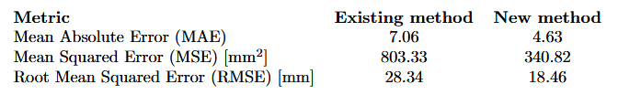
  - Reduktion des mittleren Fehlers
  - (Robuster gegenüber niedrig dichten Schneeschichten)
  - (Höhere Konsistenz über verschiedene Tage hinweg)
- Visualisierung:
  - 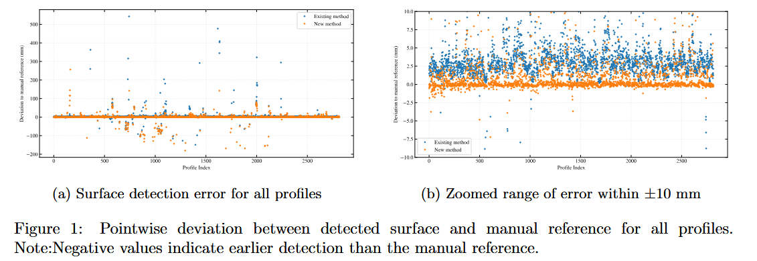
  - 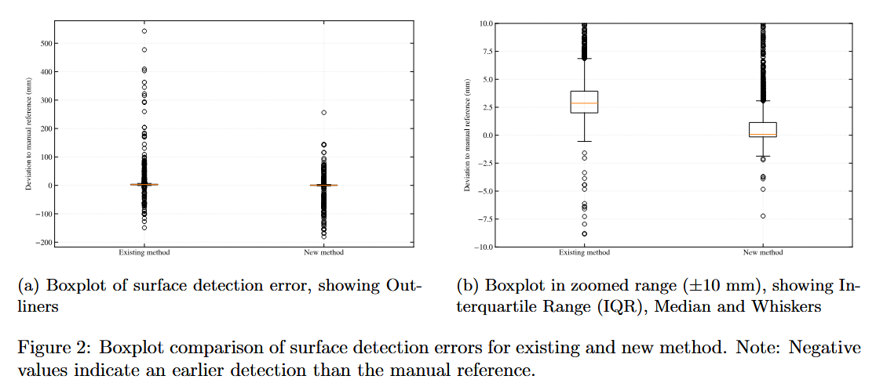
  - Statistische Aussagekraft von Boxplot: Mann-Whitney U test, U = 4.208.064 u, p<1e-16 , Fehler der neuen Methode systematisch kleiner, Unterschied ist statistisch signifikant.

6.2 Automated multi-profile processing: matching and averaging
Das würde ich für jeweils zwei Fälle zeigen
- Unser selbstaufgenommener Datensatz
- Schweizer Langzeit Datensatz drei Tage, um zu zeigen, dass das Vorgehen automatisch ist und für alle Datensätze ohne Vorbereitung funktioniert

    - Alignment
1)Beispielhafter vor und nachher vergleich von 2 Profilen (1 pro Messtag)
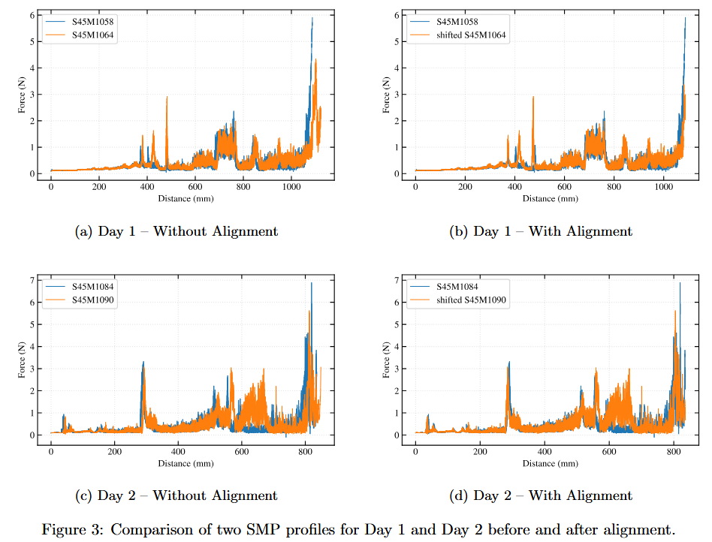
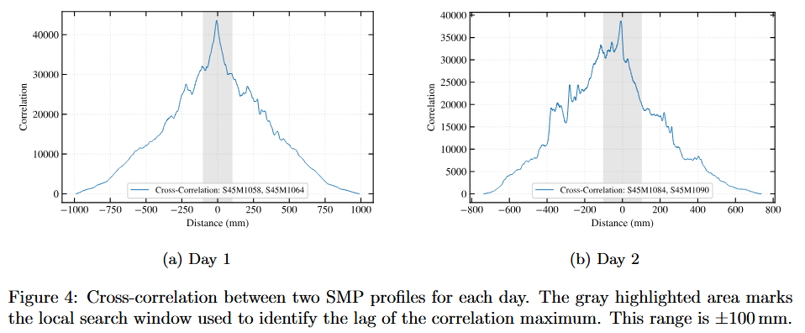
2)Schweizer Datensatz- ebenfalls ein Beispiel bringen?
6.2.2 Similarity between profiles
- Darstellung der Similarity-Matrizen
  - 1)Unser Datensatz: Matrix pro Tag
  - 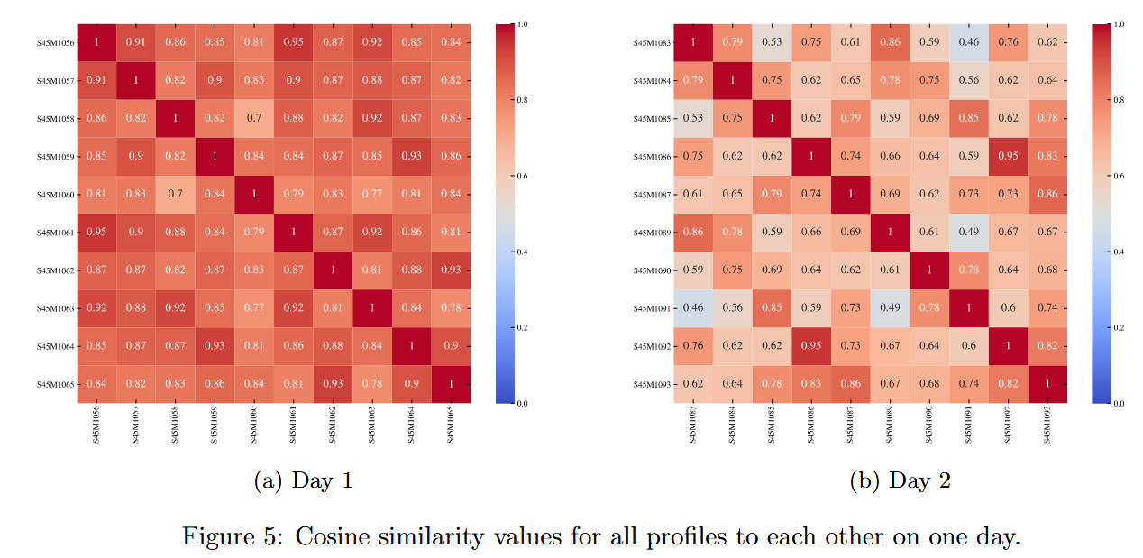
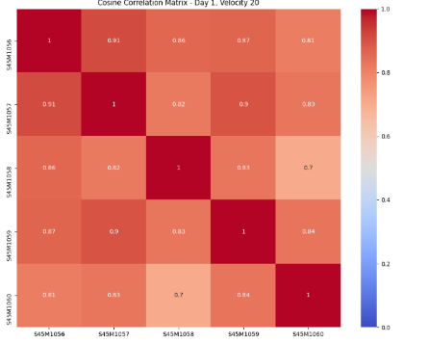
  - Teilmatrizen für Geschwindigkeiten auch mit in die Ergebnisse? Oder in Diskussion wenn ich mich auf Forschungfrage Auswirkungen der Geschwindigkeit beziehe?
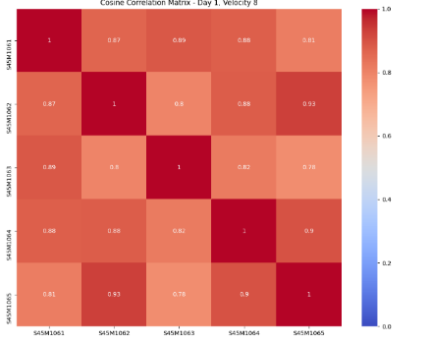
Das waren diese:

2)Schweiz:Für die ausgewählten drei tage auch jeweils die Similarity-Matrix hier aufstellen und als Ergebnis einfügen

6.2.3 Grouping strategies
- Gesamtgruppen für jeden Tag
- 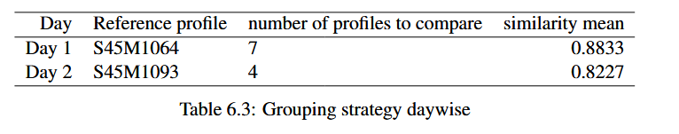
- Zeigt welches Profil mit möglichst viel anderen Profilen die höchste Ähnlichkeit hat. Bei tag 1 wurde ein Threshold von 0.85 ausgewählt, das Profil kann mit 7 weiteren Profilen verglichen werden. Die durchschnittliche Ähnlichkeit mit diesen Profilen beträgt 0.8833. Für Tag 2 Threshold 0.75, es bleiben 4 weitere Profile die diesen erfüllen, das ausgewählte Profil hat die höchste Ähnlichkeit mit ihnen, die mittlere Ähnlichkeit beträgt 0.8227
- Pairwise
- 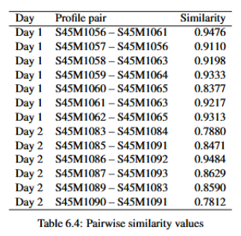
- Für jedes Profil wurde das Profil mit der größten Ähnlichkeit ausgesucht
- (Alle Kombinationen weglassen)
2)Für Schweizer Datensatz ebenfalls beide Strategien aufstellen

6.2.4 Averaging
1)Für unseren Datensatz:
- Signalvergleich: Einzelprofile vs. Mittelprofil bei Pairwise, hier 2 Exemplarische Beispiele
- 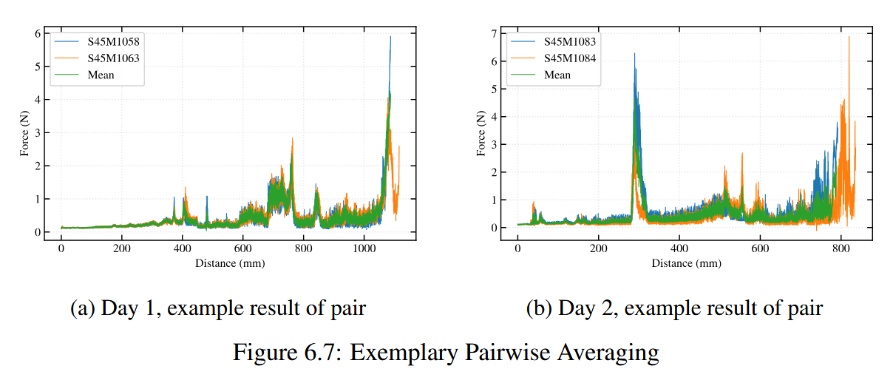
- Mittel für die Gesamtgruppen pro Tag mit Std (oder hier wenn nur 4 verbleibende Profile besser auch Einzelprofile?
- 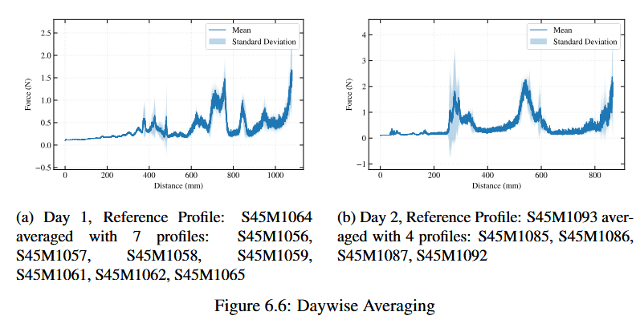
- Frequenzanalyse (optional): Spektrum vorher/nachher?
2)Für Schweizer Datensatz äquivalent aufstellen?

6.3 Automated density parametrization..hier die Ergebnisse noch nicht fertig
6.3.1 single vs. averaged profile
- Dichtekurvenvergleich pro Messtag:
  - IceCube vs. Einzel-SMP vs. Mittelwert-SMP als Linienplot
6.3.2 Validation against reference data
- Vergleich mit SnowPro-Messung und händischer Dichtemessung
- Validierung auch für Schweizer Datensatz-hier nur möglich mit Dichte aus Handprofilen (recht ungenau)

7. Discussion
- Noch besser ausformulieren, wenn Ergebnisse fertig, mehr Einordnung in die Literatur
- Oberflächendetektion:
  - Neue Methode verbessert Genauigkeit signifikant
  - Jedoch einige Ausreiser bei zu früher detektion
  - Methode könnte weiter verbessert werden, oder auch lernen auf großem Datensatz möglich
  - Beispielplot von Profil mit großer Abweichung, Gesetze Oberflächen (in Ausblick?)

- Mittelbildung:
  - Führt zu robusterer Signalstruktur
  - Besonders nützlich für abgeleitete Parameter (z. B. Dichte)
  - Ermöglicht automatisierte Erzeugung von Referenzprofilen
  - Optimal wäre natürlich rauschen wird verringert peaks bleiben erhalten
  - Hier allerdings auch beachten wie viel Signalqualität geht durch Mittelung verloren
  - Auch wichtig bis zu welchem Similarity Wert kann gemittelt werden, Grenze nicht ganz objektiv gesetzt, kann sich bei datensätzen verschieben
  - Im Gegensatz zu Hagenmuller, weniger Informationsverlust da Profil selbst nicht verändert wird
- Einfluss der Geschwindigkeit:
  - Gering, aber messbar
- Grenzen:
  - Abhängigkeit vom Schwellenwert bei Similarity
  - Inhomogene Schneedecke reduziert Gruppengröße v.a im Frühling
  - Anwendung als aussagekräftigeres Profil im Gegensatz zu Einzelmessungen

8. Summary
- Forschungsfrage 1: Die Oberflächendetektion konnte durch den neuen Algorithmus deutlich verbessert werden.
- Forschungsfrage 2: Ein robustes Verfahren zur Mittelbildung wurde erfolgreich entwickelt und implementiert.
- Forschungsfrage 3: Der Einfluss der Geschwindigkeit ist für die Interpretation gering
- Forschungsfrage 4: Die Dichteparametrisierung profitiert von der Mittelung, v. a. bei verrauschten oder uneinheitlichen Signalen.
- Gesamtbewertung:
  - Die vorgestellten Verfahren ermöglichen eine vollautomatische, robuste Analyse von SMP-Profilen.
  - Dichte dient dabei als exemplarischer Zielparameter – Methoden sind aber übertragbar.

9. Outlook
- Anwendungsperspektive: Integration in ML-Pipelines für Klassifikation
- Limitationen für absolute Schwellwerte (Cosine-Similarity etc.) aufgrund von kleiner Datenmenge
- Weitere Prozessierungsschritte (anstatt Mittel) wurden nicht ausprobiert
- Automatisches Verfahren einbinden in ?
10. Conclusion

11. Literaturverzeichnis

Anhang
- Zusatzplots, Codeausschnitte, Parameterlisten
- Acknowledgement: I acknowledge the use of ChatGPT-4o (OpenAI) to support language editing of this manuscript and to assist with debugging of the python code.

